
รายงานผลการวิเคราะห์จัดซื้อจัดจ้าง ปีงบประมาณ พ.ศ.2568
สํานักงานสาธารณสุขอําเภอเทพสถิต
อําเภอเทพสถิต จังหวัดชัยภูมิ

คํานํา
สํานักงานสาธารณสุขอําเภอเทพสถิต ได้จัดทํารายงานการวิเคราะห์ผลการจัดซื้อจัดจ้าง ประจําปีงบประมาณ พ.ศ. 2568 จากข้อมูลการจัดซื้อจัดจ้างทุกแหล่งงบประมาณ ทุกวิธีการที่ดําเนินการโดยกลุ่มงานบริหารงานทั่วไป สํานักงานสาธารณสุขอําเภอเทพสถิต เพื่อให้เป็นไปตามเกณฑ์มาตรฐานการประเมินคุณธรรมและความโปร่งใสในการดําเนินงานของหน่วยงานภาครัฐ (Integrity and Transparency Assessment: ITA) ที่กําหนดให้ส่วนราชการวิเคราะห์ร้อยละของจํานวนรายการที่ดําเนินการแล้วเสร็จในปีงบประมาณ พ.ศ.2568 จําแนกตามวิธีการจัดซื้อจัดจ้างและร้อยละของจํานวนงบประมาณที่ดําเนินการแล้วเสร็จในปีงบประมาณ พ.ศ. 2568 จําแนกตามวิธีการจัดซื้อจัดจ้าง ทั้งนี้เพื่อการวิเคราะห์ความเสี่ยง ในการทุจริตคอรัปชั่นและเป็นข้อมูลในการวางแผนปฏิบัติการจัดซื้อจัดจ้างในปีงบประมาณต่อไป โดยรายงาน
การวิเคราะห์การจัดซื้อจัดจ้างฉบับนี้ประกอบด้วย
1. การวิเคราะห์ผลการจัดซื้อจัดจ้าง ประจําปีงบประมาณ พ.ศ.2568
2. การวิเคราะห์ความเสี่ยง
3. ปัญหาอุปสรรคหรือข้อจํากัด
4. การประหยัดงบประมาณ
5. แนวทางการแก้ไขในการปรับปรุงกระบวนการจัดซื้อจัดจ้างและการจัดหาพัสดุ

คณะผู้จัดทํา
สํานักงานสาธารณสุขอําเภอเทพสถิต
1 กรกฎาคม 2568

สารบัญ
เรื่อง หน้า
รายงานการวิเคราะห์การจัดซื้อจัดจ้างฉบับนี้ประกอบด้วย
๑. การวิเคราะห์ผลการจัดซื้อจัดจ้าง ประจําปีงบประมาณ พ.ศ.256๗ 1
๒. การวิเคราะห์ความเสี่ยง 3
๓. ปัญหาอุปสรรคหรือข้อจํากัด ๓
๔. การประหยัดงบประมาณ 4
๕. แนวทางการแก้ไขในการปรับปรุงกระบวนการจัดซื้อจัดจ้างและการจัดหาพัสดุ 5

1
รายงานการวิเคราะห์จัดซื้อจัดจ้าง
ปีงบประมาณ พ.ศ.256๗
ตารางที่ 1 แสดงร้อยละของงบประมาณที่ได้จัดซื้อจัดจ้าง จําแนกตามโครงการ ประจําปีงบประมาณพ.ศ.2568
ลําดับ | ชื่อโครงการ | ใช้  งบประมาณ | ร้อยละ | หมายเหตุ
1 | ค่าสาธารณูปโภค | 64,247 | 31.73
2 | ค่าตอบแทนปฏิบัติงานนอกเวลาราชการ | 52,080 | 25.72
3 | ค่าถ่ายเอกสาร | 4,480 | 2.21
๔ | ค่าวัสดุสํานักงาน | 71,900 | 35.50
๕ | ค่าวัสดุสํานักงาน | 71,900
๖ | ค่าซ่อมและเปลี่ยนอะไหล่รถยนต์ราชการ | 9,802 | 4.84
 | รวม | 202,509 |  | 100

แสดงร้อยละของงบประมาณที่ได้จัดซื้อจัดจ้าง จําแนกตามโครงการประจําปีงบประมาณพ.ศ.2568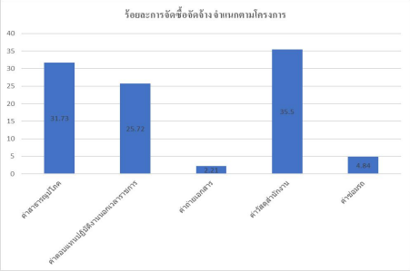
2
ตารางที่ 2 แสดงร้อยละโครงการ จําแนกตามวิธีการจัดซื้อจัดจ้าง ประจําปีงบประมาณพ.ศ. 2568
ประเภทการจัดซื้อจัดจ้าง | จํานวนโครงการที่ดําเนินการแล้วเสร็จ  ในปีงบประมาณ | ร้อยละ  2564
1.วิธีประกาศเชิญชวนทั่วไป | 0 | 0
2.วิธีคัดเลือก | 0 | 0
3.วิธีเฉพาะเจาะจง | 4 | 4
รวม | 4 | 100

จากตารางจะเห็นว่างบประมาณ สํานักงานสาธารณสุขอําเภอเทพสถิต ได้ดําเนินการจัดซื้อจัดจ้างในแต่ละโครงการ รวมทั้งสิ้น จํานวน 4 โครงการ พบว่าวิธีการจัดซื้อจัดจ้างโดยวิธีเฉพาะเจาะจงอย่างเดียวคิดเป็นร้อยละ 100
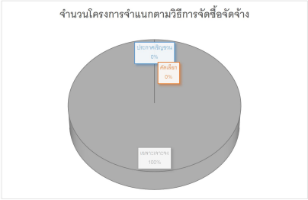

3
ตารางที่ 3 แสดงร้อยละงบประมาณจําแนกตามวิธีการจัดซื้อจัดจ้าง ประจําปีงบประมาณพ.ศ.2568
ประเภทการจัดซื้อจัดจ้าง | งบประมาณ(บาท)  202,509 | ร้อยละ
1.วิธีประกาศเชิญชวนทั่วไป | - | -
2.วิธีคัดเลือก | - | -
3.วิธีเฉพาะเจาะจง | 86,182 | 42.55

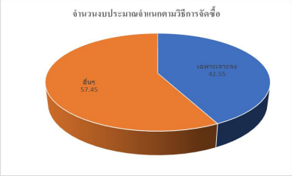
1.การวิเคราะห์ความเสี่ยง
- การจัดทําแผนงานในเวลาที่จํากัด มีความเสี่ยงที่จะเกิดข้อผิดพลาด และไม่ครอบคลุมต่อความต้องการของหน่วยงาน
- ในการจัดทําแผน เสนอต่อผู้มีอํานาจอนุมัติใช้เวลาดําเนินการมาก อาจทําให้การเบิก-จ่าย งบประมาณไม่เป็นไปตามแผนการใช้จ่ายงบประมาณ
- เจ้าหน้าที่ที่ปฏิบัติงานในกระบวนการจัดซื้อจัดจ้าง ขาดความชํานาญและความเข้าใจเกี่ยวกับ
กระบวนการจัดซื้อจัดจ้าง
2.ปัญหาอุปสรรคหรือข้อจํากัด
- การดําเนินการจัดซื้อจัดจ้างกรณีเร่งด่วน ส่งผลให้มีความเสี่ยงที่จะเกิดข้อผิดพลาดในการดําเนินการจัดซื้อจัดจ้างได้
- มีการเปลี่ยนแปลงหน้าที่และความรับผิดชอบของเจ้าหน้าที่ที่ปฏิบัติงานในกระบวนการจัดซื้อจัดจ้างเนื่องจากมีการโยกย้ายบุคลากร
4
3.การประหยัดงบประมาณ
- การดําเนินการโดยคํานึงถึงความประหยัด คุ้มค่า คุ้มทุน มีมาตรการประหยัดพลังงานในหน่วยงาน-การลดค่าใช้จ่ายน้ำมันเชื้อเพลิง โดยเดินทางไปราชการด้วยกัน(ทางเดียวกันไปด้วยกัน)
- การใช้ทรัพยากรในการบริหารจัดการให้เกิดประโยชน์สูงสุด (การใช้กระดาษรีไซเคิล การลดปริมาณการใช้กระดาษ)

4.แนวทางการแก้ไขในการปรับปรุงกระบวนการจัดซื้อจัดจ้าง ในปีงบประมาณ 2568
- เสนอผู้บริหารระดับอําเภอ การจัดทําแผนงาน/โครงการ ต้องดําเนินการทันทีที่ได้รับการจัดสรรงบประมาณ เนื่องจากขั้นตอนการตรวจสอบแผนงาน/โครงการในระดับจังหวัด ต้องใช้ระยะเวลามาก
- จัดทําแนวทางปฏิบัติงานประจําหน่วยพัสดุและพัฒนาบุคลากรที่รับผิดชอบงานในกระบวนการจัดซื้อจัดจ้างอย่างสม่ำเสมอ เพื่อลดความเสี่ยงป้องกันการปฏิบัติงานที่ผิดพลาด
– กําชับและเน้นย้ำสั่งการให้ปฏิบัติตามระเบียบการคลังว่าด้วยการจัดซื้อจัดจ้างและบริหารพัสดุ ภาครัฐ พ.ศ.256๖ และปฏิบัติตามหลักเกณฑ์วิธีปฏิบัติและมติคณะรัฐมนตรีที่เกี่ยวข้อง ด้วยความโปร่งใส มีประสิทธิภาพ ตรวจสอบได้และมีการแข่งขันที่เป็นธรรม
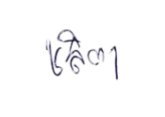

(นางสาวชลิตา ไตรทิพย์)
ผู้ช่วยสาธารณสุขอำเภอเทพสถิต
ทราบ/อนุมัติ

(นายสายัณห์ สุวรรณโรจน์)
สาธารณสุขอำเภอเทพสถิต
ทราบ/อนุมัติ

(นายสายัณห์ สุวรรณโรจน์)
สาธารณสุขอำเภอเทพสถิต

ลายมือชื่อ.........................................ผู้จัดทำ
(นายธนวัฒ เมาเม

ลายมือชื่อ.........................................ผู้จัดทำ
(นายธนวัฒ เมาเม

ลายมือชื่อ.........................................ผู้จัดทำ
(นายธนวัฒ เมาเม

ลายมือชื่อ.........................................ผู้จัดทำ
(นายธนวัฒ เมาเม

ลายมือชื่อ.........................................ผู้จัดทำ
(นายธนวัฒ เมาเม

